Национальное агентство по технологическому развитию (НАТР) создано для содействия в обеспечении координации процессов инновационного развития и предоставления мер государственной поддержки.
НАТР входит в структуру АО "Национальный управляющий холдинг "Байтерек".
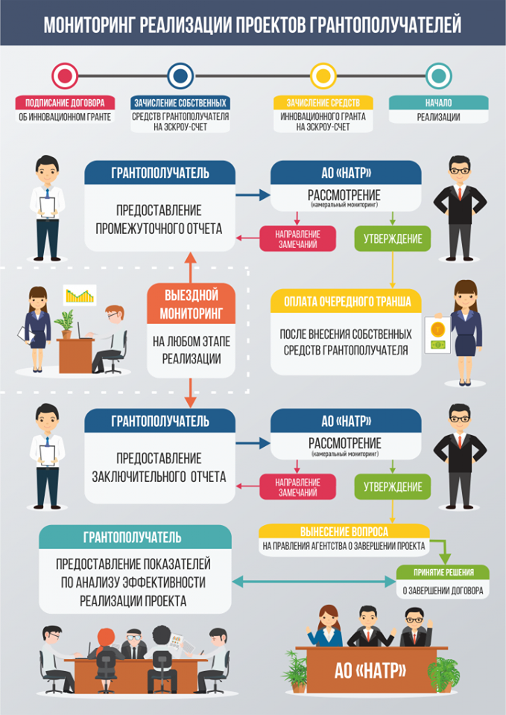
НАТР запускает грантовое финансирование инновационных проектов.
АО "Национальное агентство по технологическому развитию" (АО "НАТР") совместно с Министерством по инвестициям и развитию РК приступает к реализации программы грантового финансирования инновационных проектов на 2018 год. Об этом сообщил сегодня заместитель председателя правления АО "НАТР" Омиржан Ташимов на брифинге в СЦК.
Прием заявок на инновационные гранты будет проводиться в период с 6 июня по 16 июля 2018 года в электроном формате на интернет-портале Digital Baiterek.
По правилам предоставления грантов на технологическое развитие действующих предприятий сумма гранта составляет до 70 процентов от обоснованных затрат по лицензионному договору и (или) до 50 процентов от обоснованных затрат на приобретение оборудования.
Грант направлен на повышение технологического уровня предприятия посредством трансферта современных/передовых отечественных и зарубежных технологий.
Размер инновационного гранта на технологическое развитие отраслей составляет до 70 процентов от обоснованных затрат по лицензионному договору, до 50 процентов от обоснованных затрат на приобретение оборудования и до 85 процентов от обоснованных затрат на расходы по повышению технологических компетенций.
Грант в основном направлен на развитие действующих отраслей посредством трансферта передовых зарубежных технологий, практик, знаний и навыков.
Размер гранта на коммерциализацию технологий составляет до 50 процентов от обоснованных заявленных затрат.
Грант направлен на внедрение результатов научной или научно-технической деятельности в собственном производстве.
Срок освоения по каждому из видов грантов не должен превышать 36 месяцев.
Агентство усилило программу предоставления инновационных грантов в части повышения прозрачности, доступности к разъяснениям и улучшения качества предоставляемых мер государственной поддержки.
Всего в период с 2011 по 2017 год заключено 337 договоров о предоставлении инновационных грантов на общую сумму более 13 882 миллионов тенге.
В целом реализация программы грантового финансирования показывает положительную социально-экономическую динамику. По предоставленной информации от грантополучателей, в ходе реализации проектов в период с 2014 по 2017 год было создано 3 158 рабочих мест, сумма уплаченных грантополучателями налогов составила 8 893 миллиарда тенге, общий объем выпущенной продукции составил 162 910 миллиардов тенге.
В настоящее время Агентством ведется реорганизация бизнес-модели, направленная на создание благоприятной инновационной экосистемы, завершение которой ожидается в четвертом квартале текущего года.
Более подробную информацию вы можете узнать на сайте www.natd.gov.kz/grants, а также по телефонам: АО "НАТР" +7(7172) 571-016 (вн. 444)/ МИР РК +7(7172) 983-429, +7(7172) 983-431, или по адресу: Астана, проспект Мәңгілік ел, 55а, бизнес-центр "Байтерек".
